How to work?

虛擬化Hypervisor 在虛擬機器(VM)中模擬真實電腦的功能

1.使用者藉由UI呼叫Web API發送請求

2.協調器會封裝並挑選合適伺服器

3.將套件與要求傳送至網狀架構中

4.網狀架構建立好後可連線虛擬機器

What is Cloud?

雲端運算是一種透過網際網路提供的運算服務

從其他人資料中心租用運算能力和儲存體的一種方式。

您無須維護資料中心的 CPU 與儲存體，只要在需要時租用就可以了。

What can it do?

Azure 提供 AI 和機器學習服務，能透過視覺、聽覺及語音與使用者溝通。

Azure 也提供動態成長的儲存體解決方案，以適應大量資料。

Azure 服務讓沒有雲端就窒礙難行的解決方案也能運作。

Content 8大類

1)雲端運算(無伺服器計算，執行邏輯跟應用)

2)雲端儲存(保存與共用資料庫)

3)網路(設定私人網路控管流量)

4)App裝載(模擬window linux裝載)

5)AI(分析現有資料，預測未來)

6)Iot(整合感應器與裝置，監控)

7)整合(協調商業程序)

8)安全(身分辨識)

What is VM?

虛擬機器是實體電腦的軟體模擬。 由於 VM 是以軟體的形式存在，因此只需要數分鐘便能產生出數十、數百，甚至數千部 AzureVM，然後在不需要它們時將其直接刪除。 Azure VM 的低成本、以分計費的特性，讓您僅需在有實際使用它們的情況下，為自己所使用的運算資源支付費用。

|  |  |
| --- | --- |
| Size | VM 的「大小」定義其處理器速度、記憶體數量、初始的儲存體數量，以及預期的網路頻寬。 |
| Region | 「區域」是指位於具名地理位置中的一組 Azure 資料中心。 每個 Azure 資源 (包括虛擬機器) 都會被指派一個區域。 例如美國 |
| Network | Azure 會為您的虛擬網路提供雲端層級防火牆，稱為「網路安全性群組」。 |
| Resource groups | 虛擬機器和其他雲端資源會被分組到邏輯容器當中，稱為「資源群組」。 一起部署資源組合。 |

Cloud Shell (黑介面)有兩種體驗可供您選擇：Bash 和 PowerShell。

兩者皆包含 Azure CLI 的存取，以及適用於 Azure 的命令列介面。

【Shift+Insert 貼上】

可以使用 Azure CLI 搭配

az group create 命令來建立資源群組。

--name 為群組指定訂用帳戶中指定唯一的名稱，

--location 告訴 Azure 資源的預設存放位置位於世界的哪個區域。

【建立使用者名稱，並產生隨機密碼。】

USERNAME=azureuser

PASSWORD=$(openssl rand -base64 32)

【執行下列 az vm create 命令建立您的 VM。】

az vm create \

--name myVM \

--resource-group 750464bd-4cfe-4610-bff4-696718aecaab \

--image Win2016Datacenter \

--size Standard_DS2_v2 \

--location eastus \

--admin-username $USERNAME \

--admin-password $PASSWORD

|  |  |
| --- | --- |
| --name | myVM \  VM 的名稱是 myVM。 |
| --resource-group | 750464bd-4cfe-4610-bff4-696718aecaab \  資源群組 (或 VM 的邏輯容器) 的名稱。 |
| --image | Win2016Datacenter \  指定 Windows Server 2016 VM 映像。 |
| --size | Standard_DS2_v2 \  VM 大小。兩個虛擬 CPU 和 7 GB 的記憶體 |
| --location | eastus \  架設在美東。 |
| --admin | -username $USERNAME \ |
| --admin | -password $PASSWORD |

您之後可以使用使用者名稱與密碼連線到您的 VM。

例如，您可以透過遠端桌面或 WinRM 連線以操作及設定系統。

【獲取資訊】

az vm get-instance-view \

--name myVM \

--resource-group 750464bd-4cfe-4610-bff4-696718aecaab \

--output table

Internet Information Services (IIS) 是在 Windows 上執行的 Web 伺服器。

提供標準的 Web 內容 (HTML、CSS 和 JavaScript)

【設定 IIS】

az vm extension set \

--resource-group 750464bd-4cfe-4610-bff4-696718aecaab \

--vm-name myVM \

--name CustomScriptExtension \

--publisher Microsoft.Compute \

--settings "{'fileUris':['https://raw.githubusercontent.com/MicrosoftDocs/mslearn-welcome-to-azure/master/configure-iis.ps1']}" \

--protected-settings "{'commandToExecute': 'powershell -ExecutionPolicy Unrestricted -File configure-iis.ps1'}"

【防火牆開啟連接阜】

az vm open-port \

--name myVM \

--resource-group 750464bd-4cfe-4610-bff4-696718aecaab \

【條列IP】

az vm show \

--name myVM \

--resource-group 750464bd-4cfe-4610-bff4-696718aecaab \

--show-details \

--query [publicIps] \

--output tsv

--port 80

得到 <http://137.117.108.50>

垂直規模調整 (相應增加) 是新增資源以提高現有伺服器能力的程序。

Ex.加入更快的 CPU、額外的 CPU，或更多記憶體。

水平規模調整 (相應放大) 是加入更多伺服器的程序，

Ex.與其讓一部伺服器處理傳入要求，您可以使用兩部。

【若相應放大資源不足 可更改Vm大小至Standard_DS3_v2】

az vm resize \

--resource-group 750464bd-4cfe-4610-bff4-696718aecaab \

--name myVM \

--size Standard_DS3_v2

【驗證是否更新】

az vm show \

--resource-group 750464bd-4cfe-4610-bff4-696718aecaab \

--name myVM \

--query "hardwareProfile" \

--output tsv

資本費用 (CapEx)：

預先在實體基礎結構上支出，然後經過一段時間後從稅單中扣除這筆費用。 資本支出是一種預付成本，其價值會隨著一段時間後降低。

CapEx 的優點

透過資本支出，您可以在專案或預算期開始時規劃您的支出。 您的費用為固定，這表示您可以準確掌握支出金額。 當預算有限而需要在專案開始前預測費用時，這很有吸引力

營運費用 (OpEx)：OpEx 是服務或產品支出，且目前正在支付它們。 您可以在同一年從稅單中扣除此費用。 無需預付費用。 僅需依照您使用的服務或產品付費。

OpEx 的優點

需求和成長可能無法預期，並且可能超出預期，這對 CapEx 模型來說是一項挑戰，如下圖所示

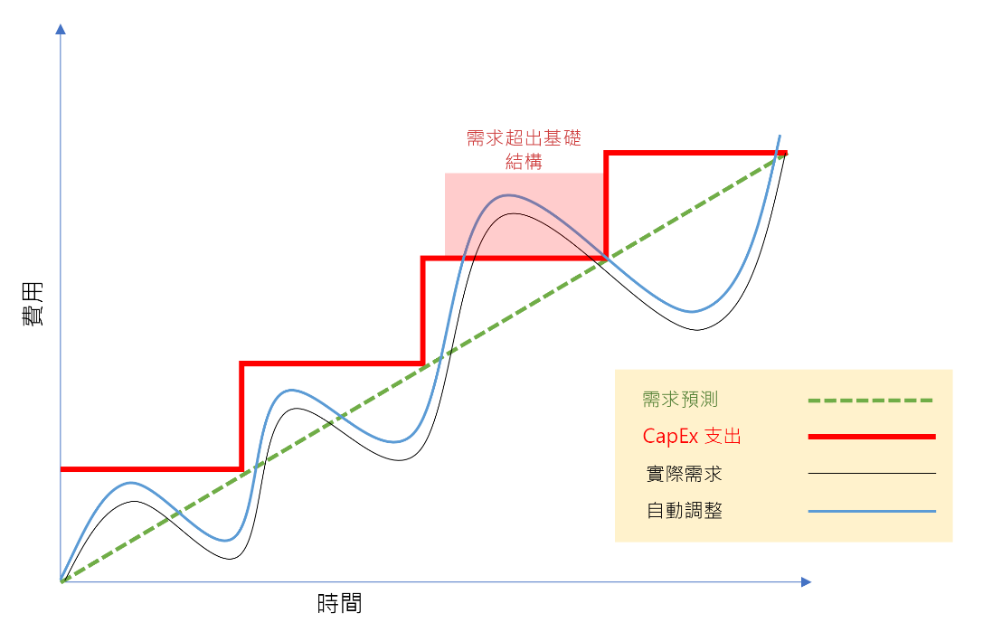

【雲端運算的三種部署方法】

公用(public)

您不需要管理任何本機硬體，所有項目都在雲端提供者的硬體上執行。

隨用隨付定價 - 用多少付多少，無 CapEx 成本，最少技術知識

x 可能無法滿足特定的安全性需求

私人(private)

您可以完全控制資源，並確保組態可以支援任何案例或舊版應用程式

x 預付 CapEx 成本，設備限制了靈活性

混合式(hybrid)

可以在公用雲端裝載網站，並將它連結至裝載於私人雲端，兼具彈性

x 牽涉到一些預付 CapEx 成本，設定和管理可能更複雜

【雲端運算的三個類別】

IaaS (Infrastructure as a service)

(掌控多/負擔多) 不用購買硬體，只要租借硬體

SaaS (Software)

(掌控少/負擔少) ，程式雲端化，Office 365、Skype

PaaS (Platform)

(掌控中/負擔少) 快速建立應用程式，而不必管理基礎結構

部署 Web 應用程式時，您不需要安裝作業系統或 Web 伺服器